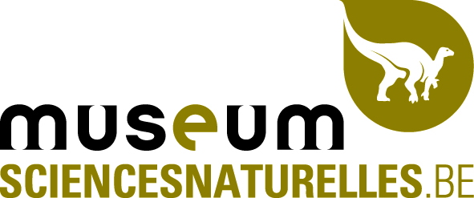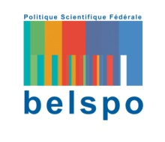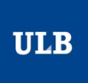

Unieke gelegenheid! Meteoriet van 18 kilogram, ontdekt op Antarctica, tentoongesteld in het Museum voor Natuurwetenschappen van 21 tot en met 30 mei.
Een team van 5 Belgische wetenschappers (Vrije Universiteit Brussel en Université Libre de Bruxelles) samen met 3 Japanse onderzoekers (Nationaal Instituut voor Polair Onderzoek en de Universiteit van Tokio) ontdekte een aantal meteorieten in het Nansen Ice Field op Antarctica gedurende de periode 2012-2013. De missie, gefinancierd door het Federaal Wetenschapsbeleid en het Japans Nationaal Instituut voor Polair Onderzoek, was een echt succes. Ze ontdekten maar liefst 425 meteorieten, die momenteel worden geïnventariseerd.
Verschillende meteorieten uit deze belangrijke vondst hebben de aandacht getrokken van de onderzoekers, en dan vooral een uniek specimen van 18 kilogram. Volgens de Belgische wetenschappers gaat het om de grootste vondst in 25 jaar op Oost-Antarctica. Hij is bovendien de vijfde zwaarste ooit ontdekt in dit deel van Antarctica van de 16.000 reeds gevonden exemplaren.
Dit specimen is dus zonder twijfel uitzonderlijk omwille van zijn omvang. De meteoriet behoort tot het type ‘chondriet’, dat het vaakst voorkomt op aarde. Hij is waarschijnlijk afkomstig uit de asteroïdengordel tussen Mars en Jupiter.

Uitnodiging voor de pers en praktische info:
Ter gelegenheid van de Antarctic Treaty Consultative Meeting (ATCM), die dit jaar plaatsvindt in Brussel (van 20 tot 29 mei), zal deze meteoriet uitzonderlijk tentoongesteld worden in het Museum voor Natuurwetenschappen, van 21 tot en met 30 mei. Adres : Vautierstraat 29 - 1000 Brussel.
Op dinsdag 21 mei, van 10 tot 17u zullen Vinciane Debaille (onderzoekster FNRS - ULB) en Nadia Van Roosbroek (thesisstudente ULB) antwoorden op je vragen i.v.m. hun ervaringen op Antarctica. Gelieve je komst te bevestigen via de persdienst : Yannick Siebens - yannick.siebens@natuurwetenschappen.be (met nvroosbr@ulb.ac.be in cc)

In de dagen volgend op 21 mei, mag je voor interviews rechtstreeks contact opnemen met de woordvoerders :
Vinciane Debaille (FR) onderzoekster FNRS ULB: vinciane.debaille@ulb.ac.be; +32 2 650 22 71
Nadia Van Roosbroek (NL) thesisstudente ULB : nvroosbr@ulb.ac.be; +32 2 650 66 16

